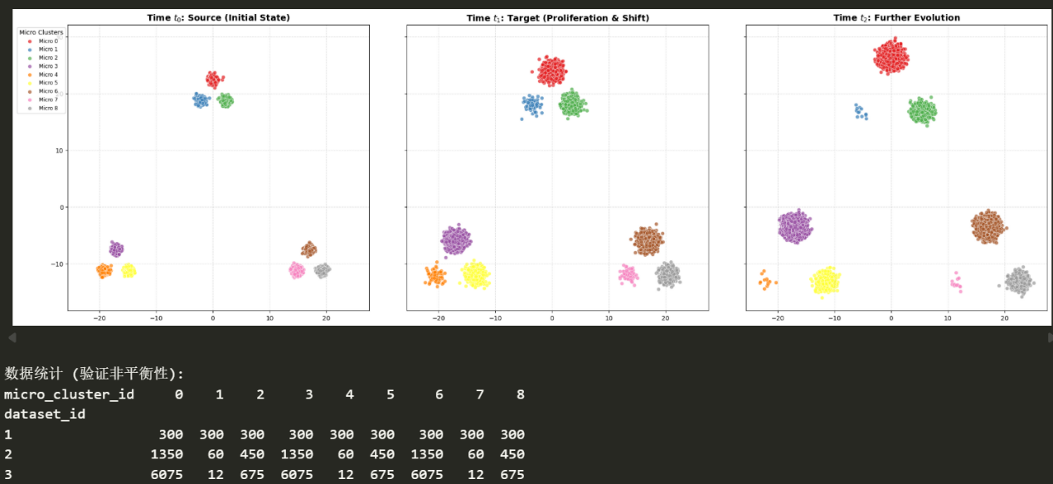
WFR-FM（mini-batch）
MS-UOT-FM（exact）
MS-UOT-FM（independent）

